Escola Municipal de Educação Básica Augustinho Marcon.
Catanduvas, 26 a 30 de abril de 2021.
Diretora: Tatiana Bittencourt Menegat.
Assessora Técnica Pedagógica: Maristela Apª. Borella Baraúna.
Assessora Técnica Administrativa: Margarete Petter Dutra.
Professora: Gláucia Arndt.
3° Anos 1 e 2
Aluno (a): .........................................................................................

Sequência Didática: EU E O CADERNO
Aula 10.

- Leia o texto:

PLANETA TERRA, NOSSA CASA

Esse é o nosso planeta Terra.
De longe ele é assim, azul e lindo.
É aqui que nós moramos. E é aqui que nós vamos morar para sempre. Nós, nossos filhos e os filhos dos nossos filhos.
Há muito tempo que o homem vem tentando conhecer melhor o universo.
Mas, por enquanto, não se conhece no Universo inteirinho um planeta como este; onde haja água, onde haja vida!
Mas para que a Terra continue a nos dar aquilo de que precisamos para viver, temos que cuidar dela como cuidamos de nossa própria casa. E melhor ainda. Pois da nossa casa nós podemos nos mudar. Da Terra, não.
Os recursos da Terra, o ar, a água, o solo, a flora e a fauna devem ser protegidos, para nosso próprio bem e para o bem das criaturas que ainda vão viver no futuro.
Ruth Rocha e Otávio Roth
As atividades a seguir devem ser copiadas no caderno.

- Converse com seus familiares sobre o texto que você leu e responda:

- Como é o planeta Terra?
R - ...............................................................................................................................................................
...............................................................................................................................................................

- O que há na Terra que torna o nosso planeta diferente dos planetas conhecidos no universo?
R - ...............................................................................................................................................................
...............................................................................................................................................................
- Quais são os recursos do planeta Terra oferecidos pela natureza?
R - ...............................................................................................................................................................
...............................................................................................................................................................
- Releia o sexto parágrafo e represente-o com um desenho. (Atividade avaliativa)

As atividades a seguir podem ser resolvidas na folha e coladas no caderno.

3. Resolva as adições e complete a cruzadinha:
.

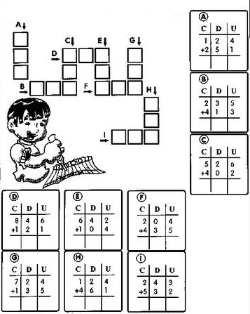

Utilizando o material dourado que você recortou do livro de Matemática, represente os resultados das adições e observe sua decomposição, depois preencha a tabela.
(Assista o vídeo explicativo enviado por WhatsApp)

Resultado | Decomposição do número | Leitura
- A) 375 | 3 centenas, 7 dezenas e 5 unidades  300 + 70 +5 = 375 | Trezentos e setenta e cinco
B)
C)
D)
E)
F)
G)
H)
I)

4. No livro de Matemática, vamos continuar o trabalho com o SND (Sistema de Numeração Decimal)
- Comparação de números até 999 - Realize as atividades 1, 2, 3 e 4 páginas 28 e 29
- Aprender sempre - Realize as atividades 1, 2, 3, 4 e 5 páginas 34 e 35

Segue material de apoio para darmos continuidade ao caderno de leitura.

